УРОК №30
Комплекс ОРУ № 3
Содержание | Доз-ка | ОМУ
1.Ходьба на месте. | 1 мин. | Можно добавить движения руками
2.Ноги на ширине плеч. Наклоны головы на счёт 1-2 вперед- назад, 3-4 влево- вправо | 5-7 раз | Выполнять под счёт
3.И.П.-о.с. Правая рука вверху, левая внизу. Рывки руками с последующей переменой рук | 5 раз | Под счёт, в среднем темпе
4.Ноги на ширине плеч, руки согнуты перед грудью рывки руками с поворотами влево вправо. | 5 раз | Темп средний
5.Ноги на ширине плеч, наклоны туловища вперёд 1-к правой ноге,2-к середине,3-к левой ноге,4-назад. | 5-7 раз | Выполнять упражнение под счёт.
6.И.П.-о.с.руки на пояс. Круговые движения в тазобедренном суставе 1-4 вправо,5-8 влево. | 5 раз | Темп средний
7.Сед на левую ногу, правая вытянута.Перекаты с ноги на ногу | 5-7раз | Ноги в коленях не сгибать.
8.Приседания | 10 раз | Выполнять упражнение самостоятельно
9.Прыжки с поворотом на 360гр. | 10 раз | Под свой счёт
10. Ходьба на месте с восстановлением дыхания. | 1 мин. | Выполнять спокойно.

2 Просмотреть и выполнить задание.https://resh.edu.ru/subject/lesson/7454/main/263108/
Рекомендуем выполнять упражнения между письменными д/з.
2-3 фото или видео 14.05.2020
высылать выполненные домашние задания: everest.distant@yandex.ru

УРОК №59 15.05.2020
Комплекс ОРУ № 3
Содержание | Доз-ка | ОМУ
1.Ходьба на месте. | 1 мин. | Можно добавить движения руками
2.Ноги на ширине плеч. Наклоны головы на счёт 1-2 вперед- назад, 3-4 влево- вправо | 5-7 раз | Выполнять под счёт
3.И.П.-о.с. Правая рука вверху, левая внизу. Рывки руками с последующей переменой рук | 5 раз | Под счёт, в среднем темпе
4.Ноги на ширине плеч, руки согнуты перед грудью рывки руками с поворотами влево вправо. | 5 раз | Темп средний
5.Ноги на ширине плеч, наклоны туловища вперёд 1-к правой ноге,2-к середине,3-к левой ноге,4-назад. | 5-7 раз | Выполнять упражнение под счёт.
6.И.П.-о.с.руки на пояс. Круговые движения в тазобедренном суставе 1-4 вправо,5-8 влево. | 5 раз | Темп средний
7.Сед на левую ногу, правая вытянута.Перекаты с ноги на ногу | 5-7раз | Ноги в коленях не сгибать.
8.Приседания | 10 раз | Выполнять упражнение самостоятельно
9.Прыжки с поворотом на 360гр. | 10 раз | Под свой счёт
10. Ходьба на месте с восстановлением дыхания. | 1 мин. | Выполнять спокойно.

2. Метание малого мяча в цель. (расстояние до цели 3 метра, на уровне глаз)
Каждой рукой по 3 раза.
Фото или видео (фрагмент) Сдать до18.05.2020
высылать выполненные домашние задания: everest.distant@yandex.ru

7 В класс
Окружающий природный мир
13.05.2020

Тема урока «Лес. Значение леса. Правила поведения в лесу»
Задания по выбору
1.Различение растений леса

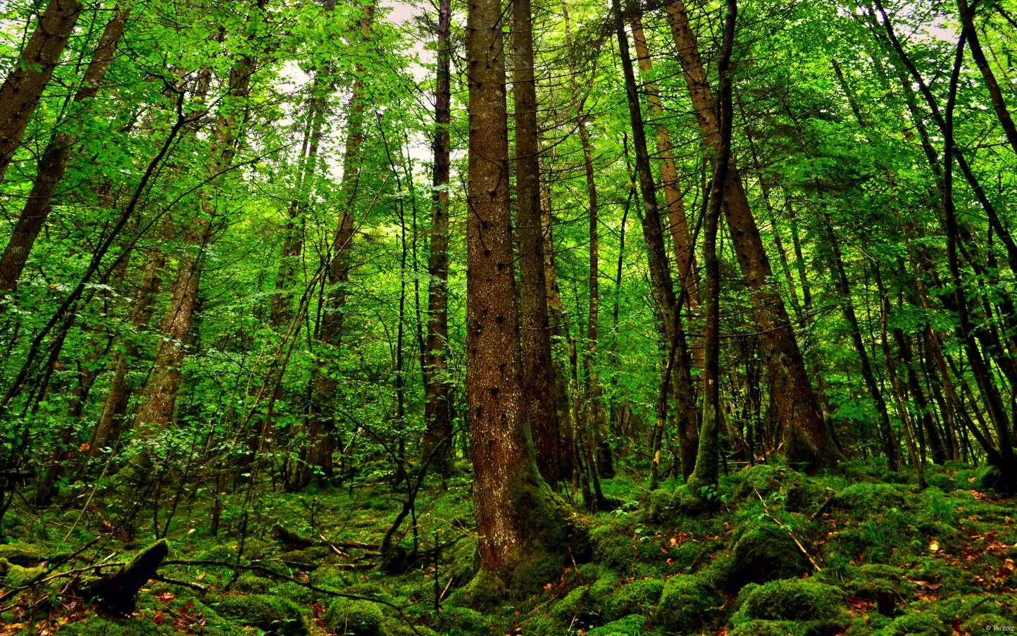
В лесу растут деревья

ёлка
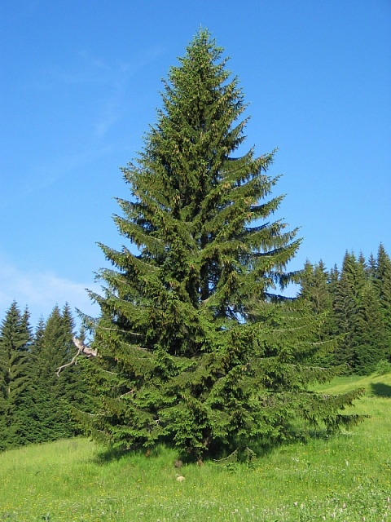

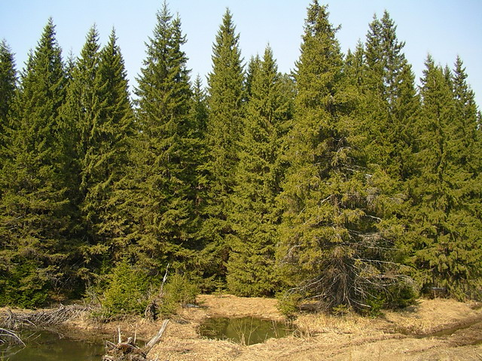
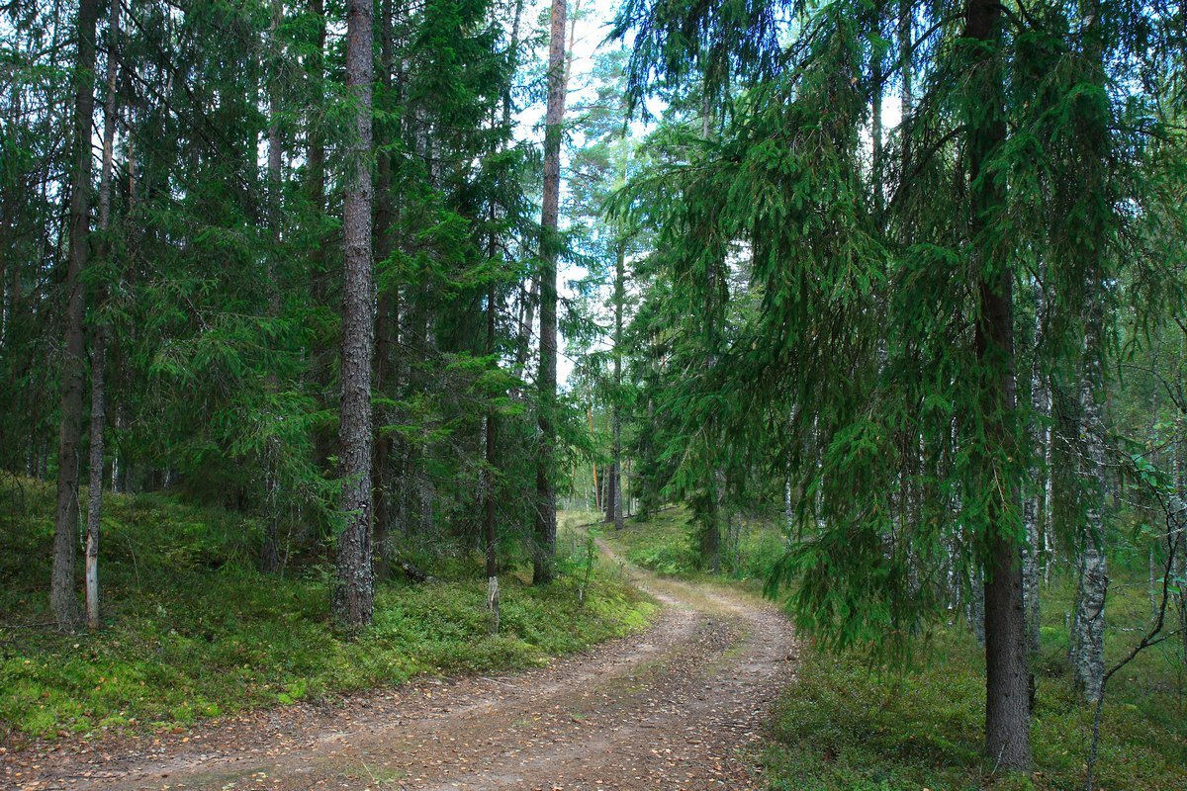

сосна
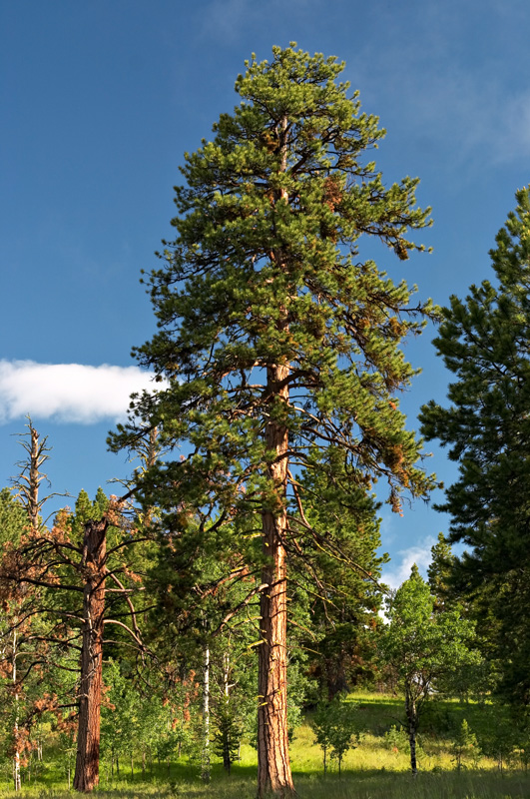

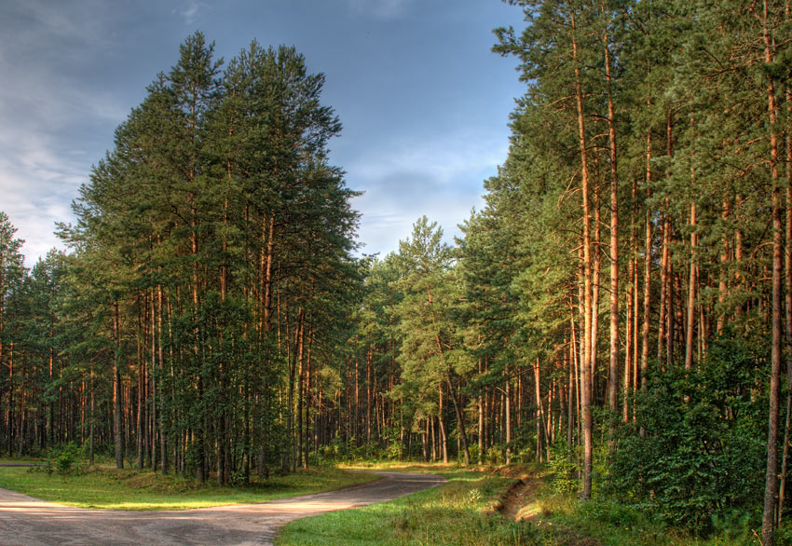
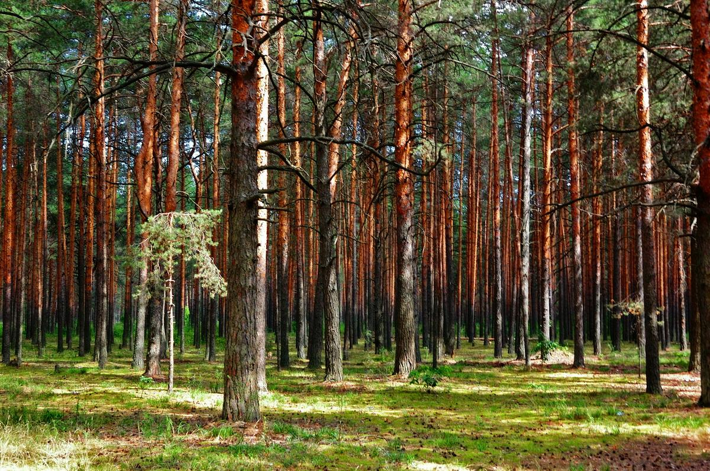

Берёза
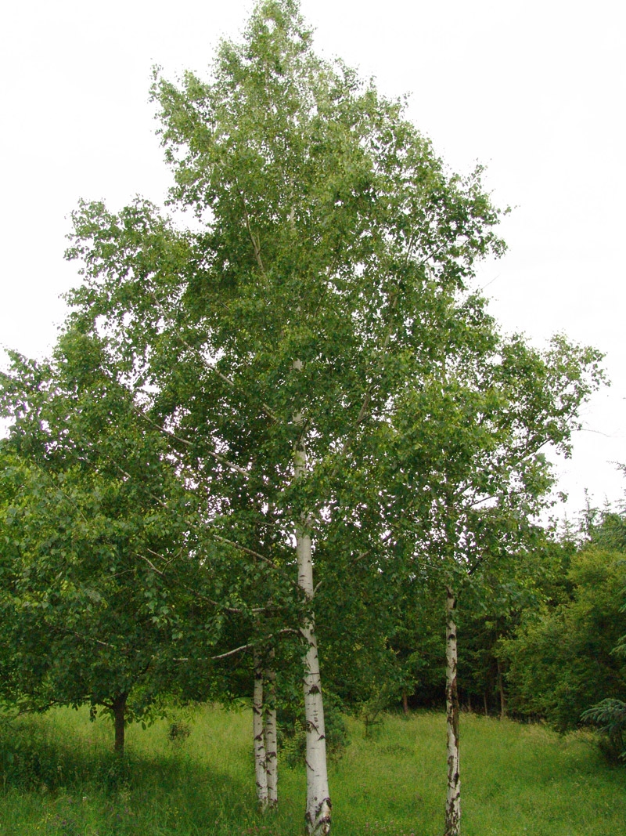
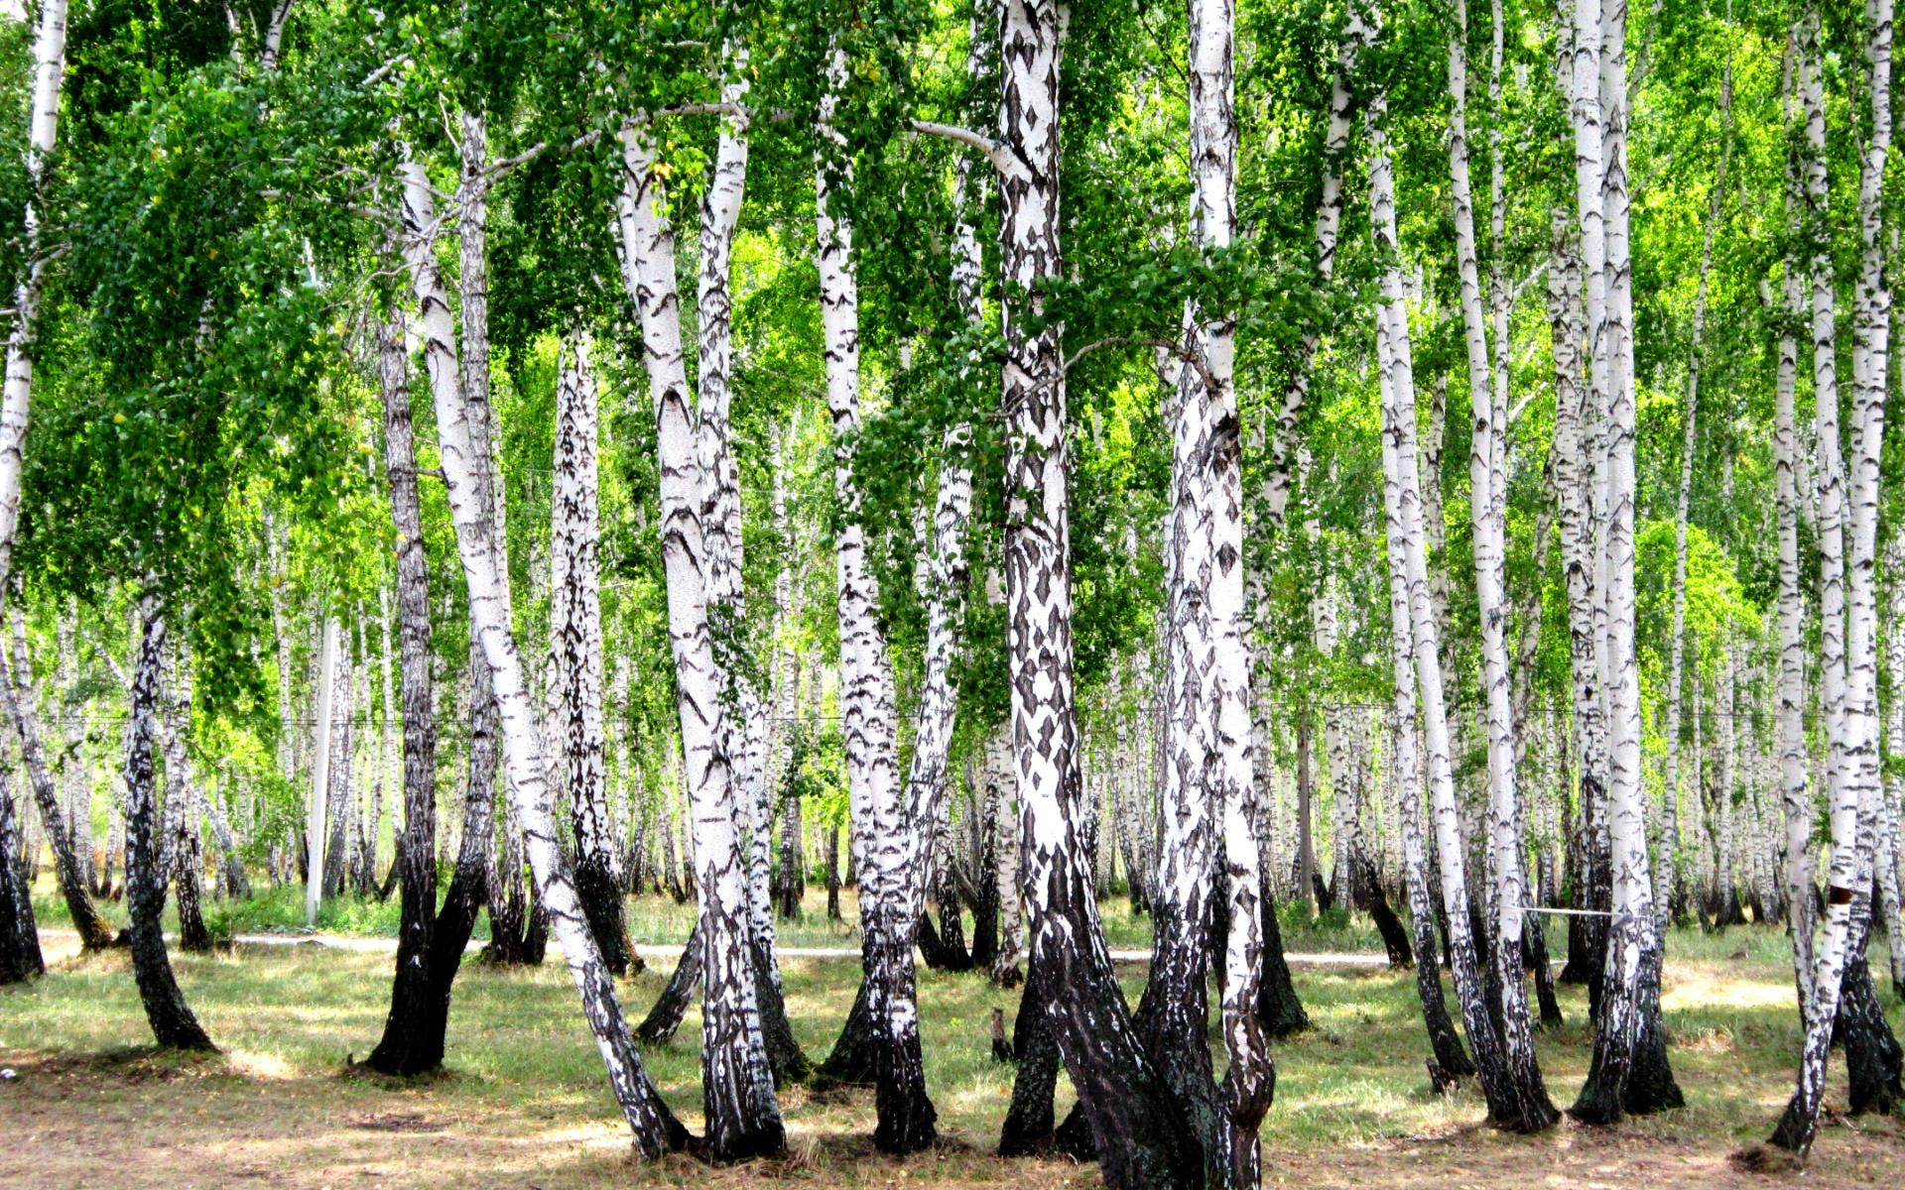
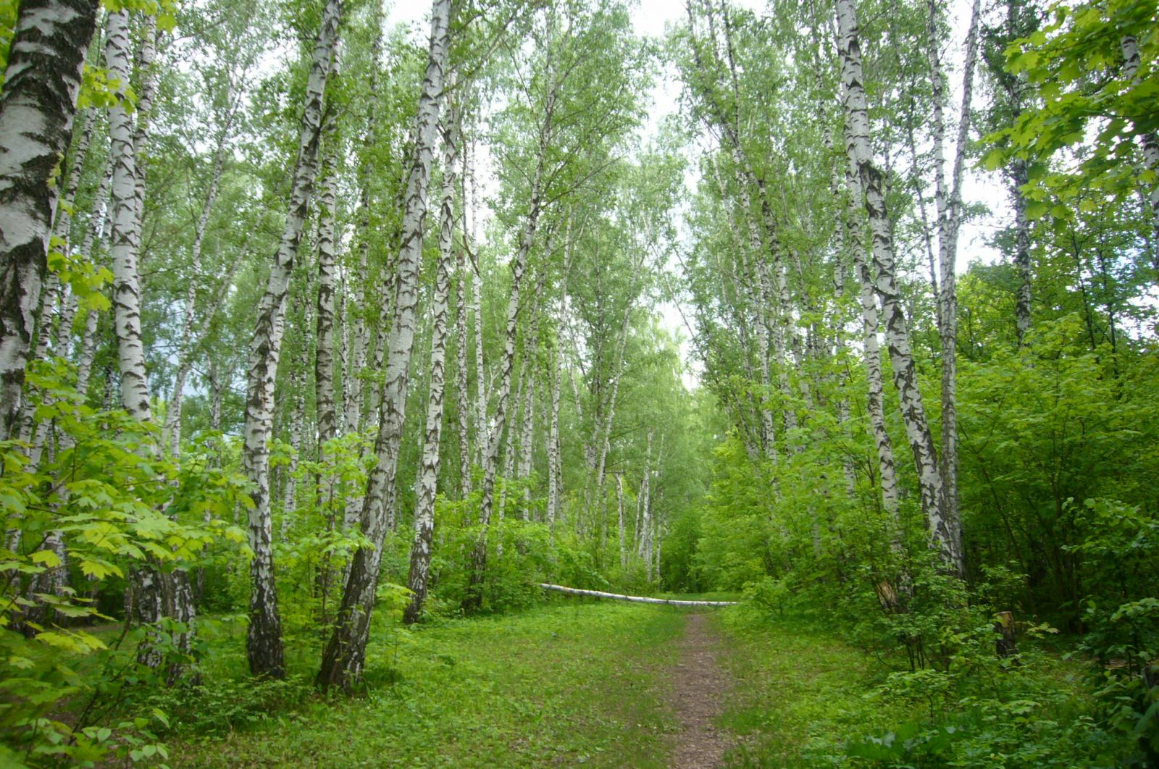

Дуб
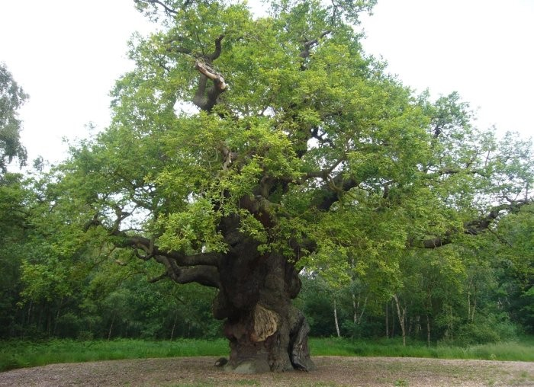
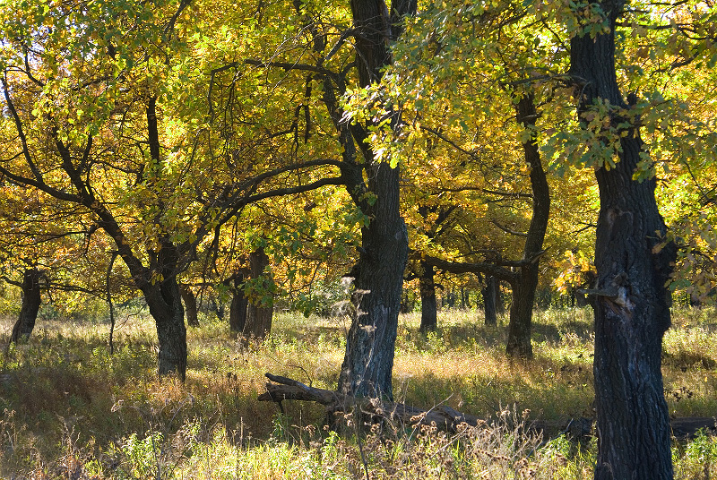

Задание. Ребенку предлагается определить, какие деревья растут в лесу на картинке.
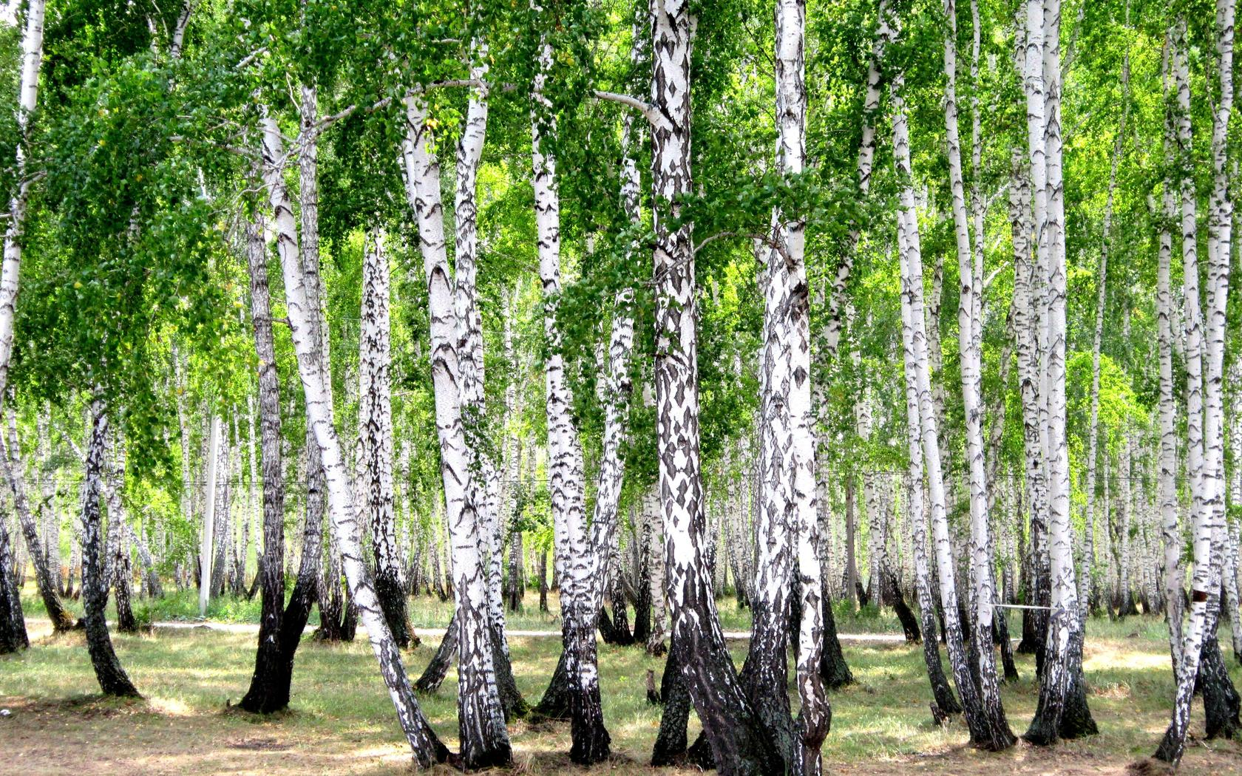
 | 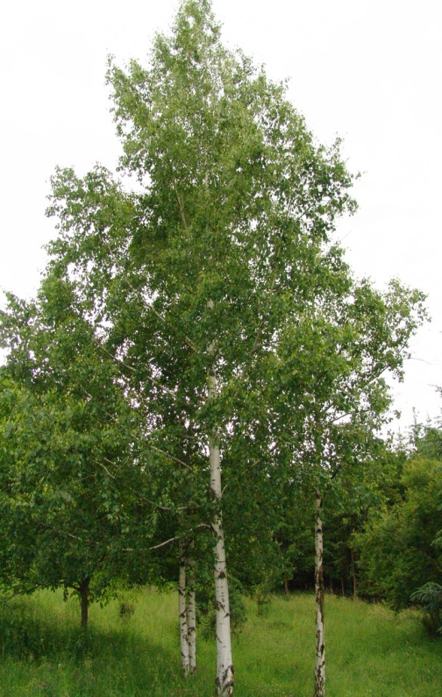
Сосна | Береза | Ель

Соблюдение правил поведения в лесу

В процессе изучения темы ребенок знакомится с правилами поведения в лесу, бережным отношением к природе
Лес
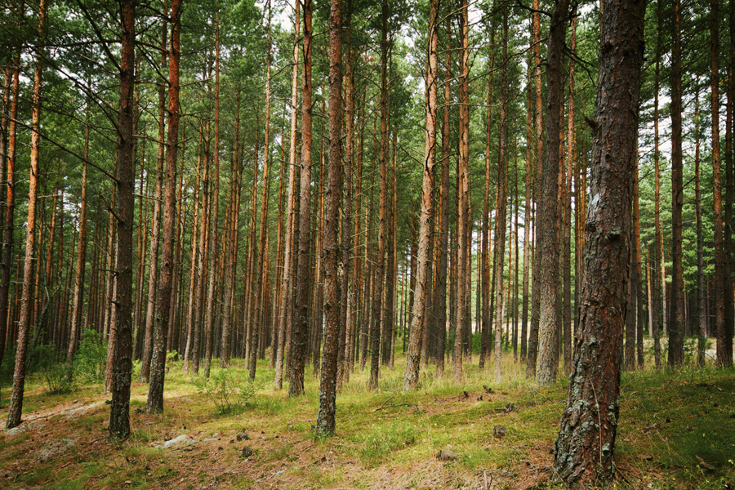
Относиться к лесу нужно бережно

Нельзя ломать ветки деревьев и кустов
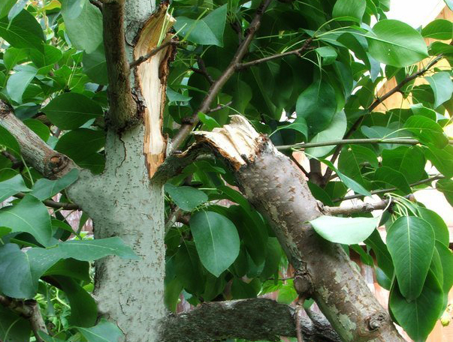
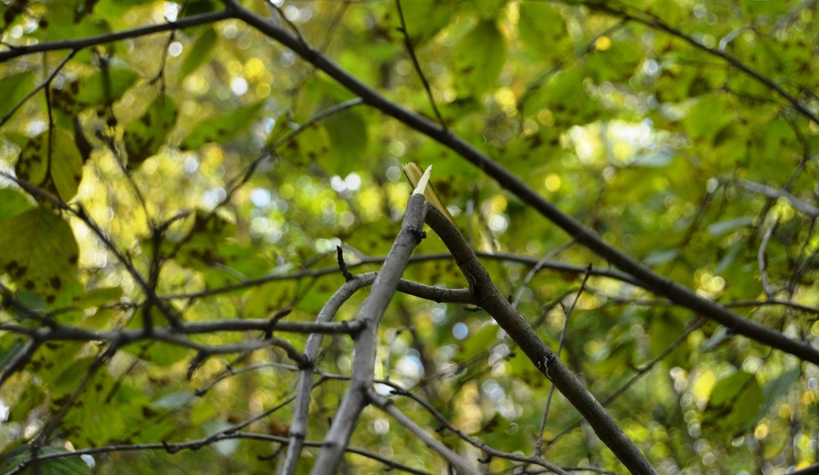

Нельзя разрушать муравейники
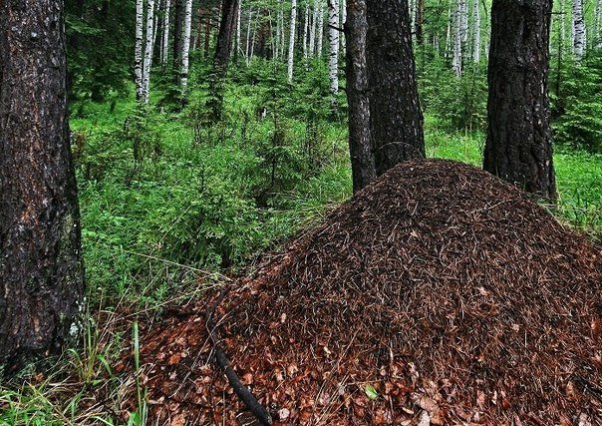
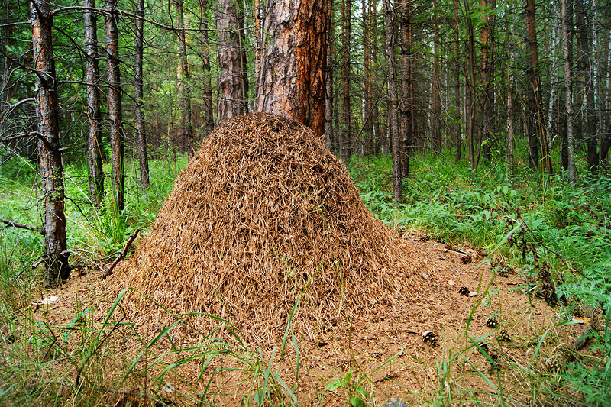

Нельзя оставлять мусор в лесу
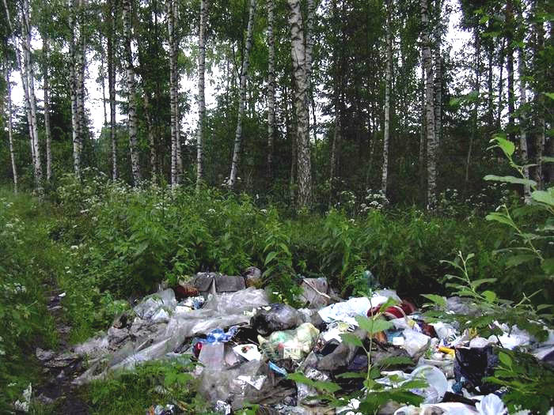
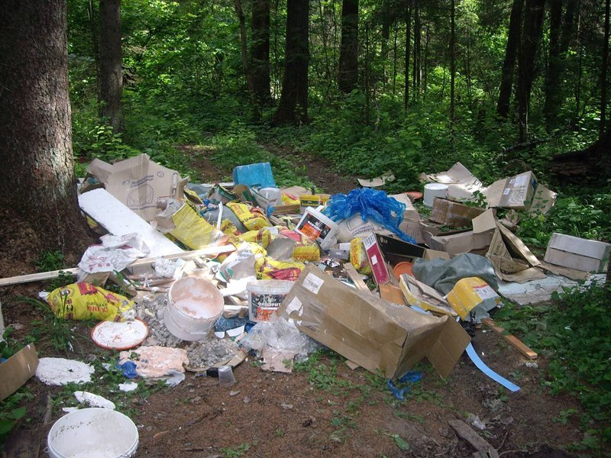

Нельзя трогать гнезда птиц
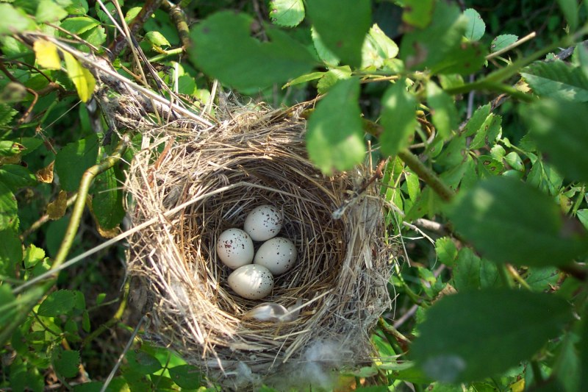
Нельзя разводить костры, это может привести к пожару
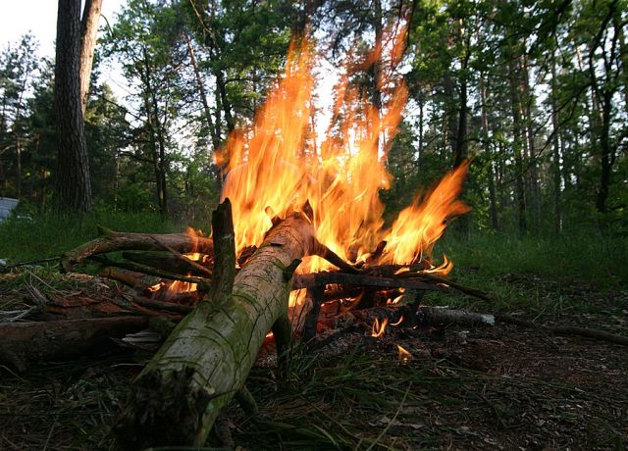
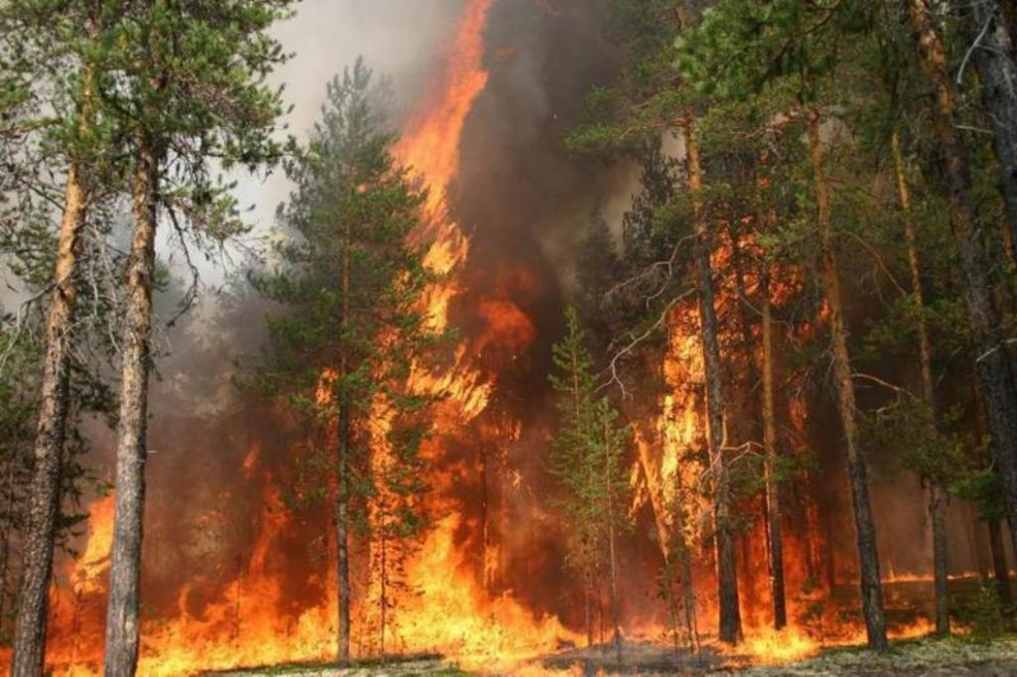
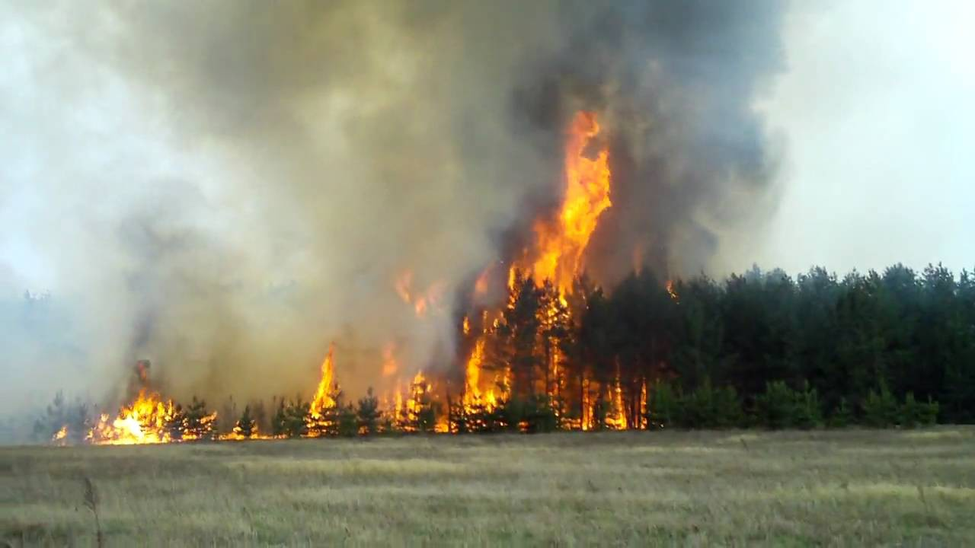

Сенсорное развитие.
Рассмотреть последовательность основных жизненных событий. Возраст людей.
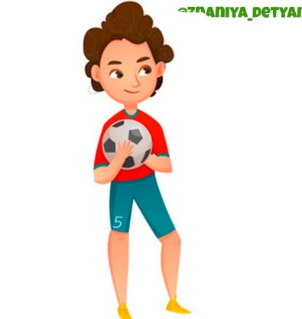

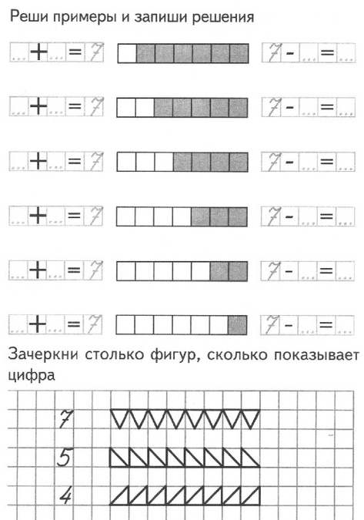

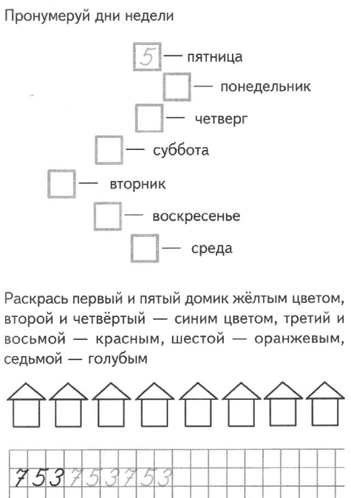

Логопедия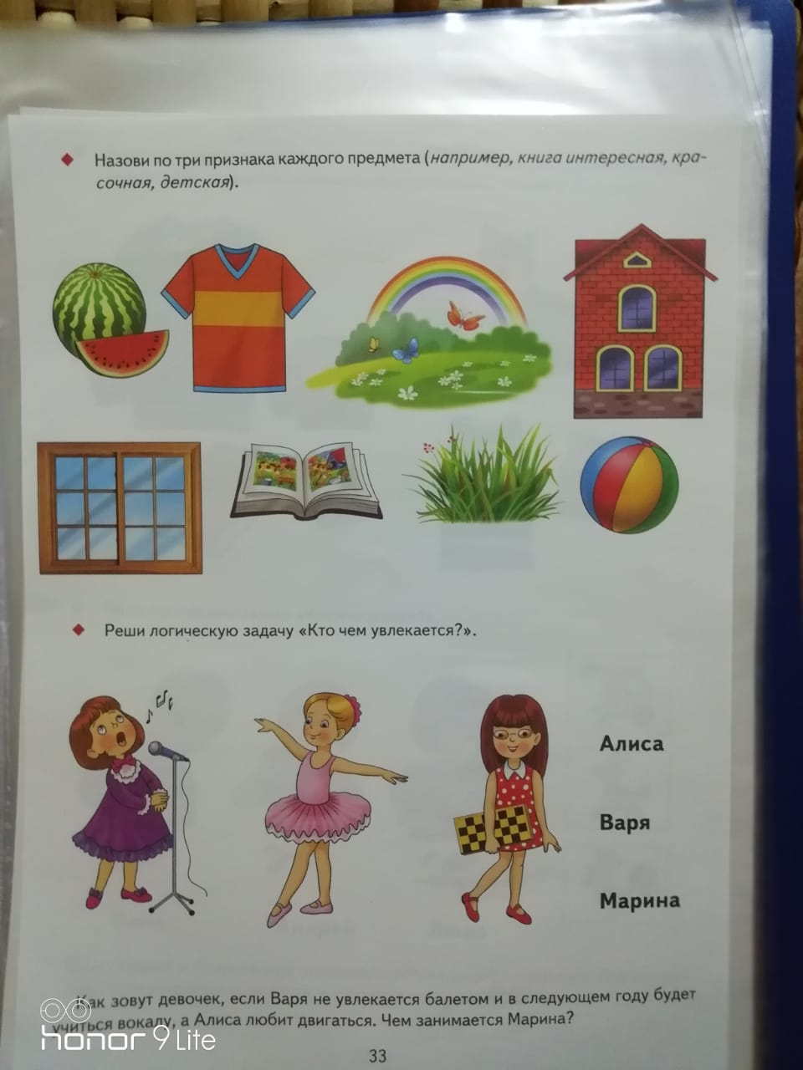
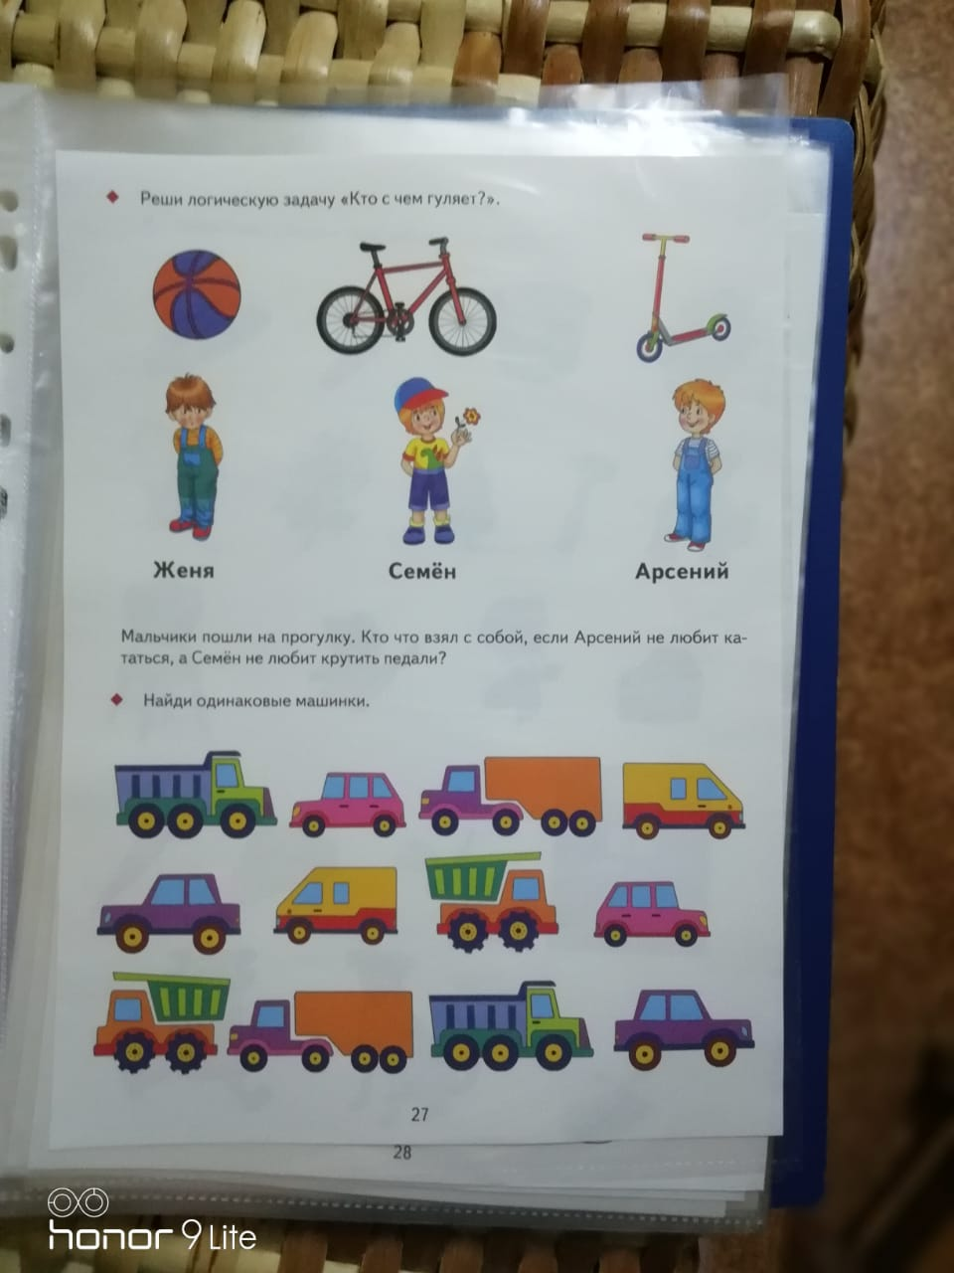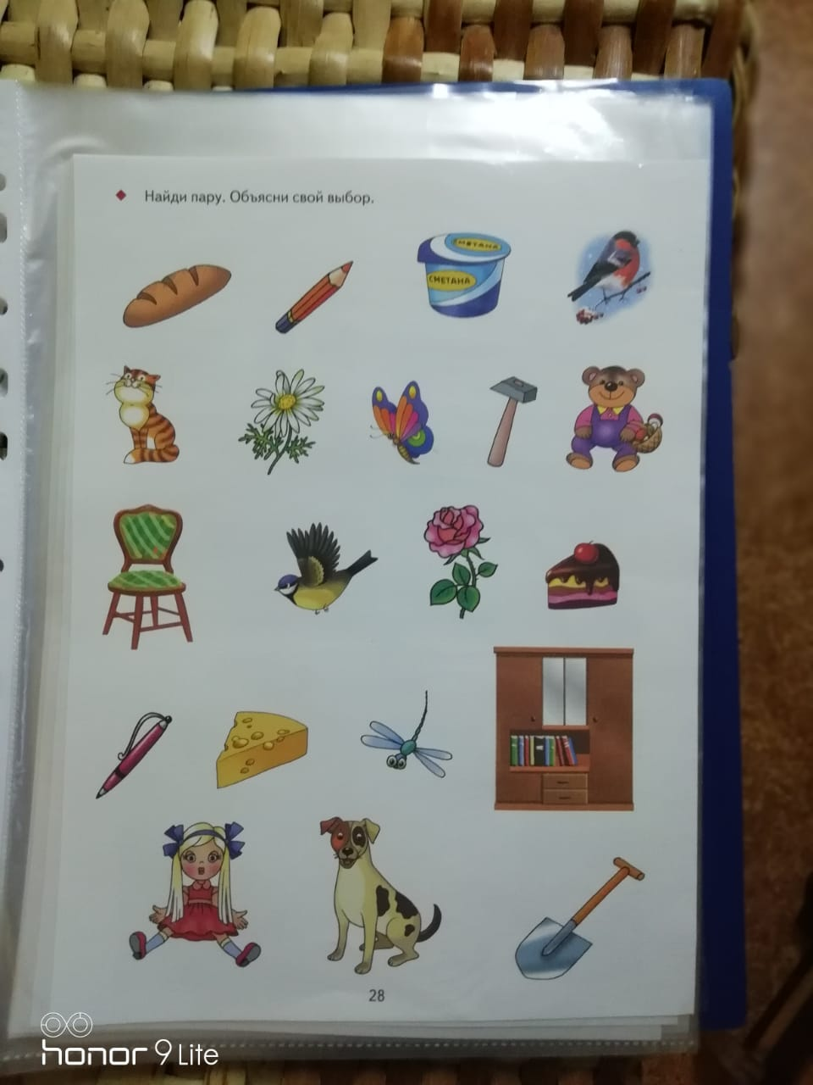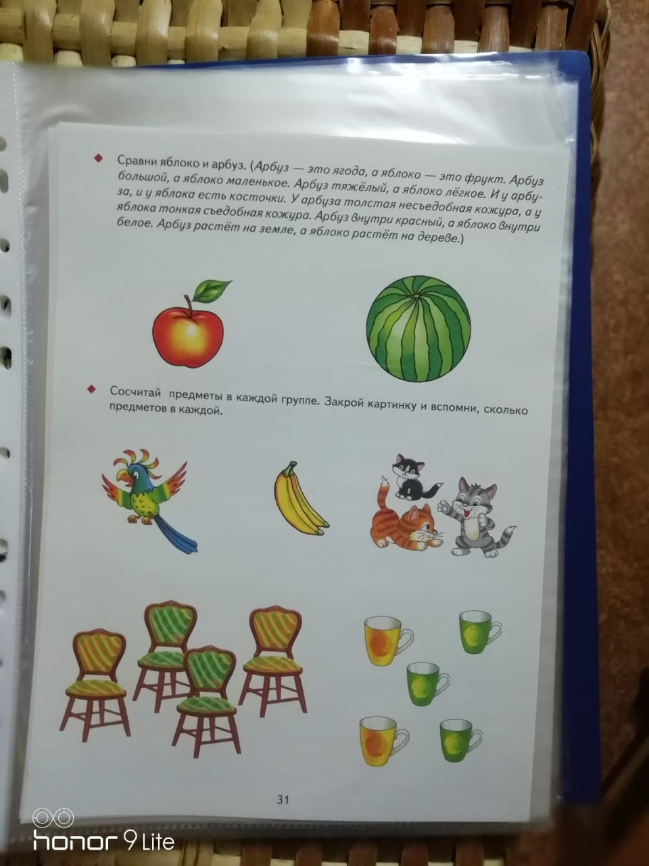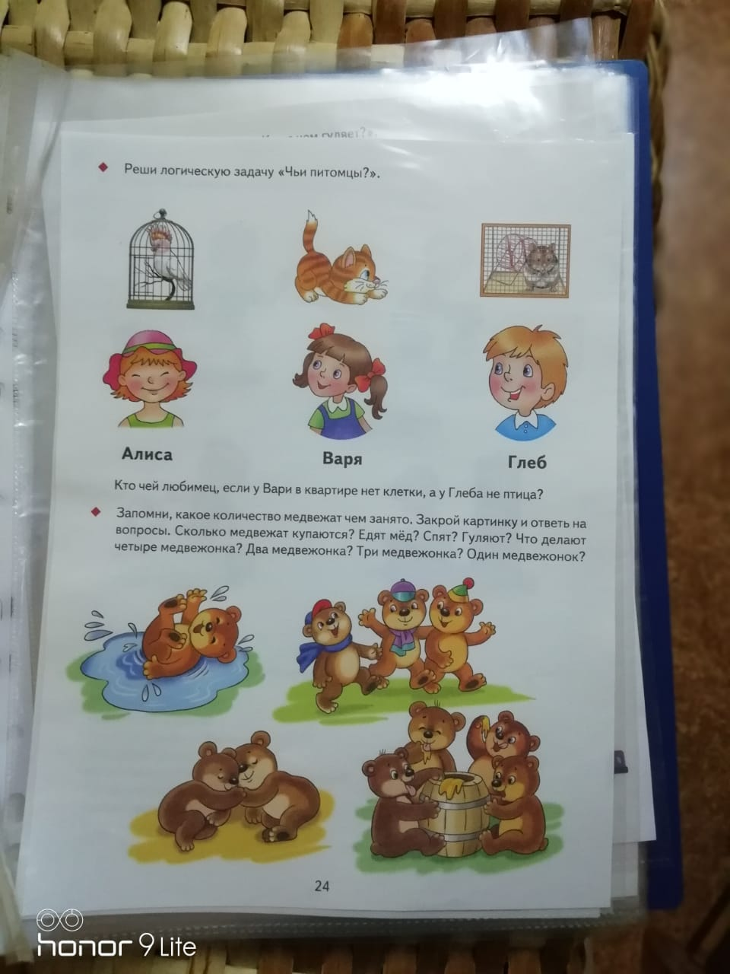

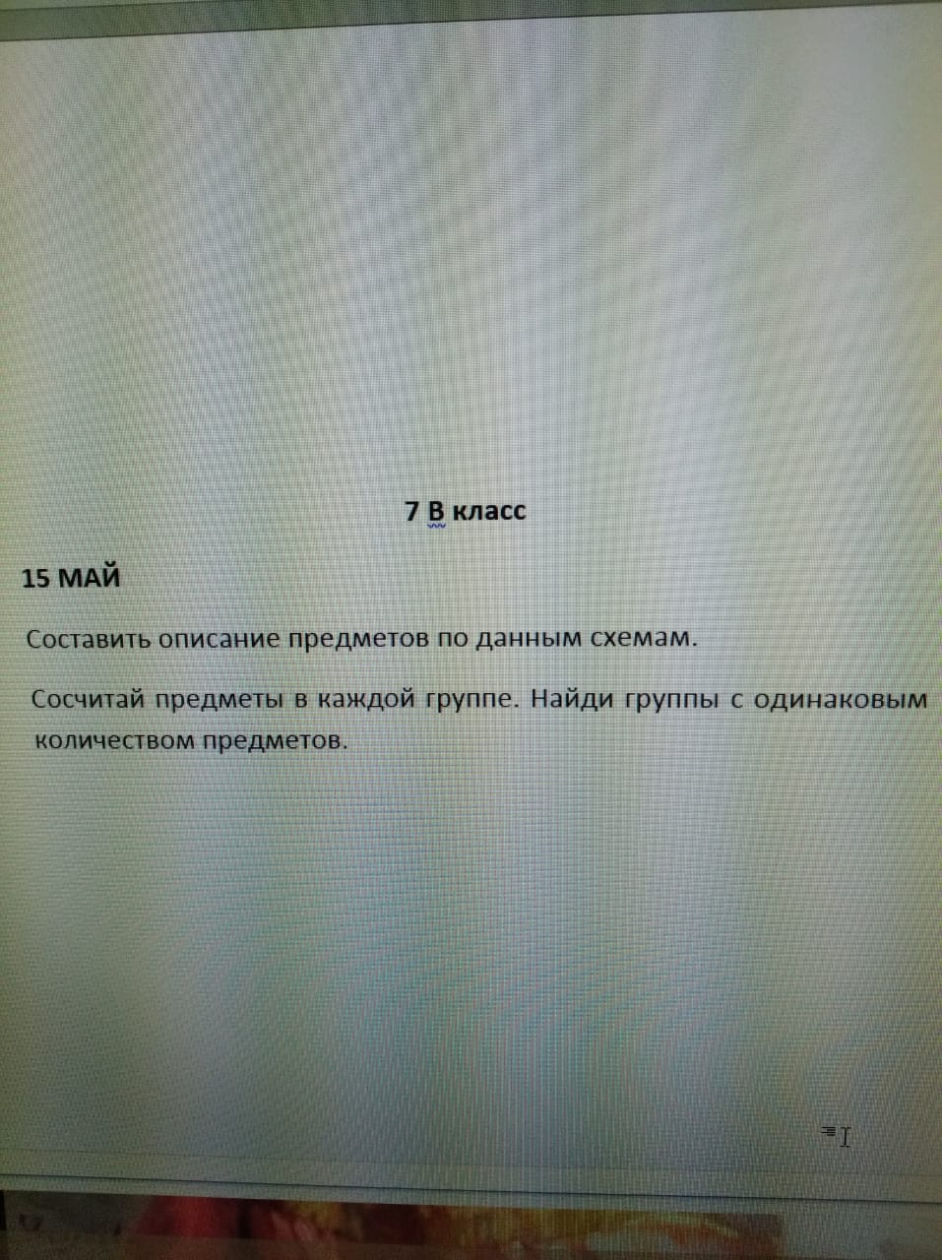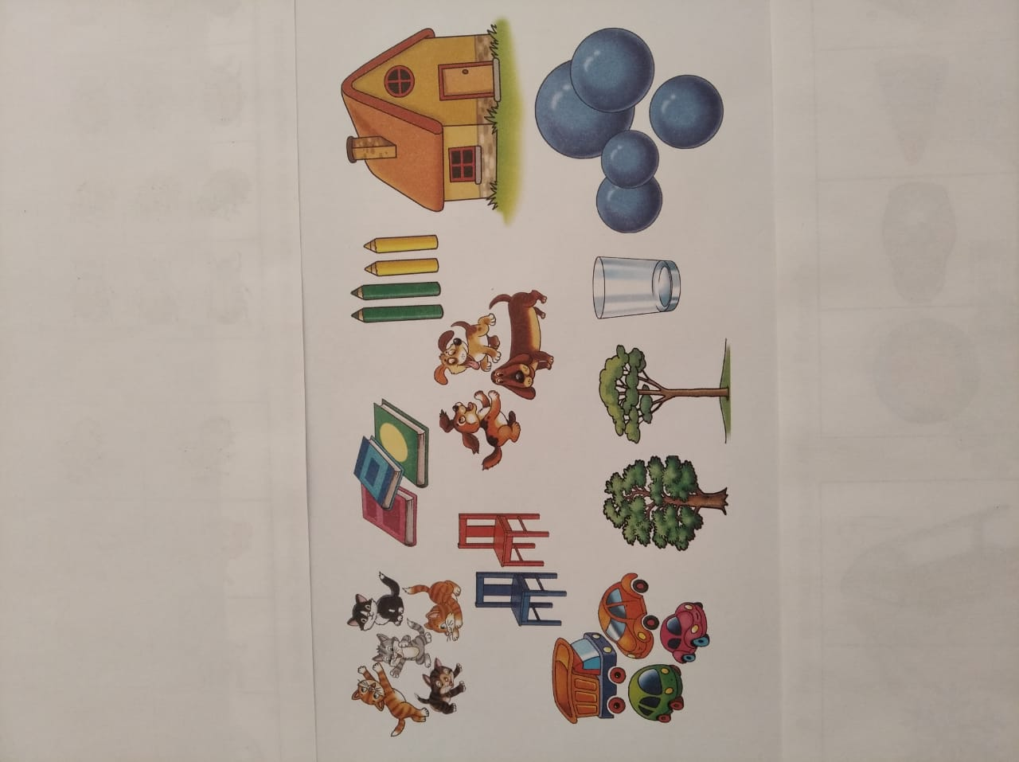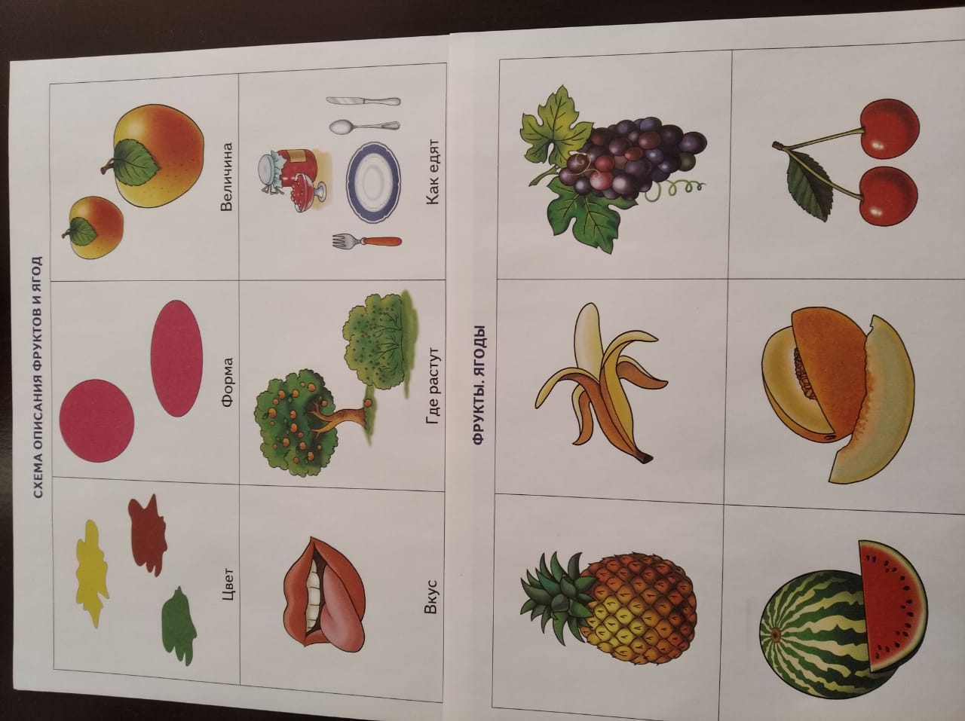

Изо
Тема «Сказочная страна»

Задание по выбору:

2. Раскрасить сказочную страну (прил.1);
3. Нарисовать свою сказочную страну

Приложение 1

